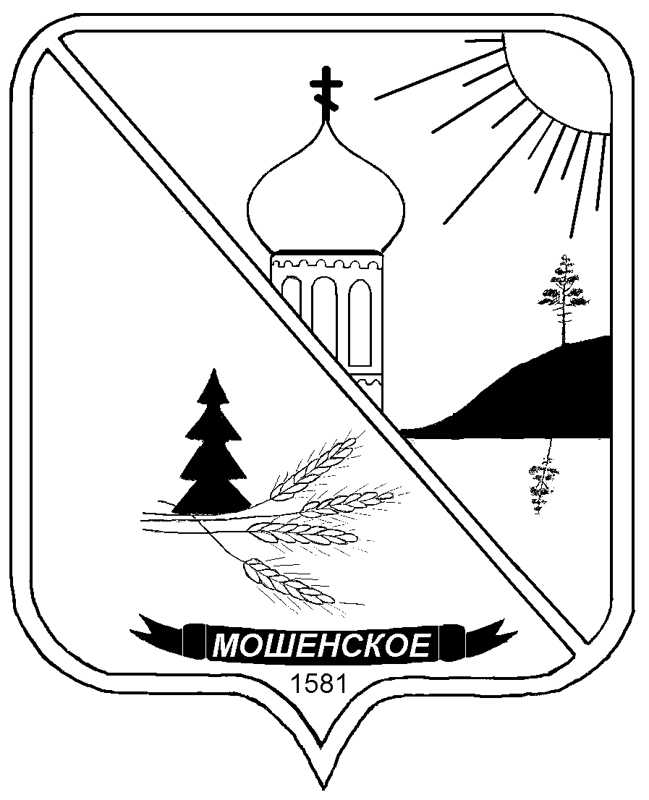

Российская Федерация

### АДМИНИСТРАЦИЯ

### МОШЕНСКОГО МУНИЦИПАЛЬНОГО ОКРУГА

**НОВГОРОДСКОЙ ОБЛАСТИ**

#### ПОСТАНОВЛЕНИЕ

|  |
| --- |
| № |

|  |
| --- |
| с. Мошенское |

|  |
| --- |
| **Об утверждении Программы профилактики рисков причинения вреда (ущерба) охраняемым законом ценностям на 2025 год при осуществлении муниципального земельного контроля на территории Мошенского муниципального округа Новгородской области** |

Руководствуясь постановлением Правительства Российской Федерации от 25 июня 2021 года № 990 «Об утверждении Правил разработки и утверждения контрольными (надзорными) органами программы профилактики рисков причинения вреда (ущерба) охраняемым законом ценностям» Администрация Мошенского муниципального округа Новгородской области **ПОСТАНОВЛЯЕТ:**

1. Утвердить прилагаемую Программу профилактики рисков причинения вреда (ущерба) охраняемым законом ценностям на 2025 год при осуществлении муниципального земельного контроля на территории Мошенского муниципального округа Новгородской области.

2. Постановление вступает в силу с 01января 2025.

3. Опубликовать постановление в бюллетене «Официальный вестник Мошенского муниципального округа».

**Глава муниципального округа Т.В. Павлова**

|  |  |
| --- | --- |
|  | Утверждена  постановлением Администрации  Мошенского муниципального округа Новгородской области  от  № |

**Программа**

**профилактики рисков причинения вреда (ущерба) охраняемым законом ценностям на 2025 год при осуществлении муниципального земельного контроля на территории Мошенского муниципального округа Новгородской области**

Настоящая Программа профилактики рисков причинения вреда (ущер­ба) охраняемым законом ценностям на 2025 год при осуществлении муници­пального земельного контроля на территории муниципального образования Мошенской муниципальный округ Новгородской области (далее – Програм­ма) разработана в целях стимулирования добросовестного соблюдения обяза­тельных требований юридическими лицами, индивидуальными предприни­мателями и гражданами, устранения условий, причин и факторов, способных привести к нарушениям обязательных требований и (или) причинению вреда (ущерба) охраняемым законом ценностям, создания условий для доведения обязательных требований до контролируемых лиц, повышение информиро­ванности о способах их соблюдения.

Настоящая Программа разработана и подлежит исполнению комитетом по управлению муниципальным имуществом Мошенского муниципального округа Новгородской области (далее– Комитет).

**1. Анализ текущего состояния осуществления муниципального зе­мельного контроля, описание текущего развития профилактической де­ятельности контрольного органа, характеристика проблем, на решение которых направлена Программа**

1.1. Вид муниципального контроля: муниципальный земельный кон­троль.

1.2. Предметом муниципального земельного контроля на территории Мошенского муниципального округа Новгородской области являются со­блюдение юридическими лицами, индивидуальными предпринимателями, гражданами (далее – контролируемые лица) обязательных требований зе­мельного законодательства в отношении объектов земельных отношений, за нарушение которых законодательством предусмотрена административная ответственность.

На территории Мошенского муниципального округа Новгородской об­ласти муниципальный земельный контроль осуществляется за соблюдением:

а) обязательных требований о недопущении самовольного занятия зе­мель, земельного участка или части земельного участка, в том числе исполь­зования земель, земельного участка или части земельного участка, лицом, не имеющим предусмотренных законодательством прав на них;

б) обязательных требований об использовании земельных участков по целевому назначению в соответствии с их принадлежностью к той или иной категории земель и (или) разрешенным использованием;

в) обязательных требований, связанных с обязательным использовани­ем земель, предназначенных для жилищного или иного строительства, садо­водства, огородничества и личного подсобного хозяйства, в указанных целях в течение установленного срока;

За 9 месяцев 2024 года в рамках осуществления муниципального зе­мельного контроля проведено 7 внеплановых контрольных (надзорных) ме­роприятий (1 в отношении юридического лица, 6 в отношении физических лиц), по результатам которых выявлено 5 нарушений.

В рамках профилактики рисков причинения вреда (ущерба) охраняе­мым законом ценностям Комитетом в 2024 году осуществлялись следующие мероприятия:

1. Информирование контролируемых лиц по вопросам соблюдения обязательных требований посредством размещения и поддержания в акту­альном состоянии соответствующих сведений на официальном сайте Мо­шенского муниципального округа в специальном разделе, посвященном кон­трольной деятельности, в средствах массовой информации и в иных формах, а также на собраниях и конференциях;

2. Обобщение правоприменительной практики посредством сбора и анализа данных о проведенных контрольных мероприятиях и их результатах, в том числе с указанием наиболее часто встречающихся случаев нарушений обязательных требований с рекомендациями в отношении мер, которые должны приниматься юридическими лицам, индивидуальными предприни­мателями в целях недопущения таких нарушений.

По итогам обобщения правоприменительной практики должностными лицами, уполномоченными осуществлять муниципальный земельный кон­троль, ежегодно готовится доклад, содержащий результаты обобщения пра­воприменительной практики по осуществлению муниципального земельного контроля и утверждаемый распоряжением Администрации муниципального округа, подписываемым Главой администрации. Указанный доклад размеща­ется в срок до 1 июля года, следующего за отчетным годом, на официальном сайте Мошенского муниципального округа в специальном разделе, посвя­щенном контрольной деятельности.

3. Объявление контролируемому лицу предостережений о не допусти­мости нарушения обязательных требований в случае наличия у Администра­ции Мошенского муниципального округа Новгородской области сведений о готовящихся нарушениях обязательных требований или признаках наруше­ний обязательных требований и (или) в случае отсутствия подтвержденных данных о том, что нарушение обязательных требований причинило вред (ущерб) охраняемым законом ценностям либо создало угрозу причинения вреда (ущерба) охраняемым законом ценностям. Предостережения объявля­ются (подписываются) Главой (заместителем Главы администрации) Мошен­ского муниципального округа Новгородской области не позднее 30 дней со дня получения указанных сведений.

4. Консультирование контролируемых лиц уполномоченным долж­ностным лицом по телефону, посредством видео-конференц-связи, на личном приеме либо в ходе проведения профилактических мероприятий.

Консультирование осуществляется в устной или письменной форме по следующим вопросам:

а) организация и осуществление муниципального земельного контроля,

б) порядок осуществления контрольных мероприятий, установленных Положением о муниципальном земельном контроле на территории Мошен­ского муниципального округа Новгородской области,

в) порядок обжалования действий (бездействия) должностных лиц, уполномоченных осуществлять муниципальный земельный контроль,

г) получение информации о нормативных правовых актах (их отдель­ных положениях), содержащих обязательные требования, оценка соблюдения которых осуществляется Администрацией Мошенского муниципального округа Новгородской области в рамках контрольных мероприятий.

Консультирование контролируемых лиц в устной форме может осу­ществляться на собраниях и конференциях граждан.

Консультирование в письменной форме осуществляется в следующих случаях:

а) контролируемым лицом представлен письменный запрос о представ­лении письменного ответа по вопросам консультирования;

б) за время консультирования предоставить в устной форме ответ на поставленные вопросы невозможно;

в) ответ на поставленные вопросы требует дополнительного запроса сведений.

В случае поступления в Администрацию Мошенского муниципального округа Новгородской области 5 и более однотипных обращений контролиру­емых лиц и их представителей консультирование осуществляется посред­ством размещения на официальном сайте Мошенского муниципального округа в специальном разделе, посвященном контрольной деятельности, письменного разъяснения, подписанного Главой (первым заместителем Гла­вы Администрации) Мошенского муниципального округа Новгородской об­ласти или должностным лицом, уполномоченным осуществлять муници­пальный земельный контроль.

5. Профилактический визит в форме профилактической беседы по ме­сту осуществления деятельности контролируемого лица либо путем исполь­зования видео-конференц-связи.

При проведении профилактического визита контролируемым лицам не выдаются предписания об устранении нарушений обязательных требований. Разъяснения, полученные контролируемым лицом в ходе профилактического визита, носят рекомендательный характер.

В случае если при проведении профилактического визита установлено, что объекты контроля представляют явную непосредственную угрозу причи­нения вреда (ущерба) охраняемым законом ценностям или такой вред (ущерб) причинен, по согласованию с Главой (первым заместителем Главы Администрации) Мошенского муниципального округа Новгородской области принимается решение о проведении контрольного мероприятия.

**2. Цели и задачи реализации Программы**

2.1. Целями профилактической работы являются:

1) стимулирование добросовестного соблюдения обязательных требо­ваний всеми контролируемыми лицами;

2) устранение условий, причин и факторов, способных привести к нарушениям обязательных требований и (или) причинению вреда (ущерба) охраняемым законом ценностям;

3) создание условий для доведения обязательных требований до кон­тролируемых лиц, повышение информированности о способах их соблюде­ния;

4) предупреждение нарушений контролируемыми лицами обязатель­ных требований, включая устранение причин, факторов и условий, способ­ствующих возможному нарушению обязательных требований;

5) снижение административной нагрузки на контролируемых лиц;

6) снижение размера ущерба, причиняемого охраняемым законом цен­ностям.

2.2. Задачами профилактической работы являются:

1) укрепление системы профилактики нарушений обязательных требо­ваний;

2) выявление причин, факторов и условий, способствующих нарушени­ям обязательных требований, разработка мероприятий, направленных на устранение нарушений обязательных требований;

3) повышение правосознания и правовой культуры юридических лиц, индивидуальных предпринимателей и граждан в сфере земельных правоот­ношений.

**3. Перечень профилактических мероприятий, сроки (периодич­ность) их проведения.**

**План мероприятий**

**по профилактике нарушений земельного законодательства**

**на 2025 год**

|  |  |  |  |  |
| --- | --- | --- | --- | --- |
| № | Наимено­вание ме­роприятия | Форма мероприятия | Сроки (перио­дичность) проведе­ния меро­приятия | Ответ­ственное  подразделе­ние |

| 1 | 2 | 3 | 4 | 5 |
| --- | --- | --- | --- | --- |
| 1 | Информи­рование | 1) Размещение на официальном сайте контрольного органа нор­мативно-правовых актов или от­дельных частей, содержащих обя­зательные требования, оценка со­блюдения которых является предметом муниципального кон­троля. | постоян­но | Комитет |
| 2) Пополнение, актуализация пе­речней нормативных правовых актов, содержащих обязательные требования, соблюдение которых оценивается при проведении ме­роприятий по контролю | по мере издания новых норма­тивных правовых или вне­сения из­менений в действу­ющие |
| 2 | Объявле­ние предо­стереже­ний о не­допусти­мости нарушения обязатель­ных требо­ваний | Составление и направление предостережения о недопустимо­сти нарушения обязательных тре­бований и предложение принять меры по обеспечению соблюде­ния обязательных требований в соответствии со статьей 49 Феде­рального закона от 31 июля 2020 года№ 248-ФЗ «О государствен­ном контроле (надзоре) и муни­ципальном контроле в Россий­ской Федерации | в течение года при наличии основа­ний | Комитет |
| 3 | Консуль­тирование | Консультирование осуществляет­ся по следующим вопросам:  1) организация и осуществление муниципального контроля;  2) порядок осуществления про­филактических, контрольных (надзорных) мероприятий.  Консультирование в письменной форме осуществляется в следую­щих случаях:  1) контролируемым лицом пред­ставлен письменный запрос о предоставлении письменного от­вета по вопросам консультирова­ния;  2) за время консультирования предоставить ответ на поставлен­ные вопросы невозможно;  3) ответ на поставленные вопросы требует дополнительного запроса сведений от органов власти или иных лиц.  Способы консультирования (по телефону, посредством видео-конференц-связи, на личном при­еме, либо в ходе проведения про­филактического мероприятия, контрольного (надзорного) меро­приятия). | в течение года, по мере необхо­димости | Комитет |
| 4 | Профилак­тический визит | Профилактический визит прово­дится в форме профилактической беседы по месту осуществления деятельности контролируемого лица либо путем использования видео-конференц-связи. | II квартал | Комитет |
| 5 | Обобще­ние право­примени­тельной практики | Осуществляется посредством сбора и анализа данных о прове­денных контрольных мероприя­тиях и их результатах. По итогам обобщения правоприменительной практики ежегодно готовится до­клад о правоприменительной практике и размещается на офи­циальном сайте Мошенского му­ниципального округа в сети Ин­тернет: https://moshensk.gosuslugi.ru/ | до 01.07. года сле­дующего за отчёт­ным | Комитет |

**4. Показатели результативности и эффективности программы профилактики**

Для оценки результативности и эффективности Программы профилактики устанавливаются следующие показатели результативности и эффективности:

|  |  |  |
| --- | --- | --- |
| №  п/п | Ключевые показатели | Целевые  (плановые)  значения |
| 1 | Полнота информации, размещенной на официальном сайте контрольного органа в сети «Интернет» в соответствии с частью 3 статьи 46 Федерального закона от 31 июля 2020 года № 248-ФЗ «О государственном контроле (надзоре) и муниципальном контроле в Российской Федерации» | 100% |
| 2 | Доля граждан, удовлетворённых консультированием в общем количестве граждан, обратившихся за консультированием | 100% |
| 3 | Увеличение количества выданных предостережений о недопустимости нарушений обязательных требований | 100% |